SESION DEL AREA DESARROLLO PERSONAL, CIUDADANIA Y CIVICA
Las consecuencias de las decisiones económicas en la familia
- DATOS GENERALES
PROYECTO DE APRENDIZAJE | PROMOVIENDO EDUCACION FINANCIERA EN LA IE BENITO JUÁREZ
DOCENTE | Dina Román Meza
GRADO Y SECCIÓN | 2ºE | FECHA | 24 de Abril del 2025

- PROPÓSITOS

COMPETENCIA | CAPACIDADES | DESEMPEÑO | EVIDENCIA DE APRENDIZAJE | CRITERIO DE EVALUACION
- Gestiona responsable-mente los recursos económicos.  - Construye su identidad | -Comprende las relaciones entre los elementos del sistema económico y financiero.  -Reflexiona y argumenta éticamente | -Explica las interrelaciones que desempeñan la familia, las empresas y el Estado frente a los procesos económicos en el mercado y en el sistema económico y financiero.  -Reflexiona sobre el uso responsable del dinero, el incentivo al ahorro y la inversión en la familia.  - Argumenta su posición sobre situaciones que involucran la convivencia en su familia. | Elabora un cuadro sobre las consecuencias de las decisiones económicas en su familia | -Explica la interrelación entre los agentes económicos y financieros en la vida cotidiana.  -Explica las funciones que cumple el Estado en el sistema económico.  -Reflexiona sobre las consecuencias de las decisiones económicas de su familia.  -Argumenta la importancia de la familia como agente económico.
Propósito de la Sesión | Reflexionamos sobre las consecuencias de las decisiones económicas en nuestra familia.

- SECUENCIA DIDACTICA.
MOMENTO | PROCESO DIDACTICO | ACTIVIDADES | RECURSO | T
INICIO | . Motivación  . Saberes previos  . Conflicto o Problematización  Reto de aprendizaje | Saludo y bienvenida:  Saludamos cálida y afectuosamente a los estudiantes, y le damos la bienvenida y se da algunas recomendaciones como respetar las normas de convivencia del aula o se consensua los acuerdos de convivencia a tomar en cuenta para garantizar que toda la sesión se desarrolle de manera adecuada y sin quiebres.  Escribimos en la pizarra el título de la sesión: La importancia de la familia como agente económico  MOTIVACION, SABERES PREVIOS Y PROBLEMATIZACIÓN/CONFLICTO  Se presenta el siguiente caso y un estudiante de forma voluntaria lee el texto.  LA PROPUESTA DEL VENDEDOR  Una tarde, Julissa fue a recoger a sus hijos Carmen y Juan a la I.E. N° 0073 “Benito Juárez”. Camino a casa pasaron por una tienda de electrodomésticos y vieron un laptop en oferta. Como en casa hay una sola computadora, Camila y José María suelen disputársela constantemente. Camila sugirió a su mamá comprarla con su tarjeta de crédito, mientras José María, que recurran a Internet para ver otras opciones en otros lugares. Mientras conversaban, el vendedor de la tienda se acercó y les dijo: “Señora, aproveche la oferta. Puede pagar el producto en seis cuotas y, sin boleta de venta, le doy un regalo adicional”.  Luego de escuchar el caso, responde las siguientes preguntas:  ¿Cuál es la actitud de Carmen y Juan?  ¿Crees que es correcto la propuesta del vendedor de “no dar boleta de venta”? ¿Por qué?  Los estudiantes participan respondiendo de forma oral.  Generamos el conflicto mediante las preguntas.  ¿Por qué la familia es un agente económico? explica  PROPÓSITO Y ORGANIZACIÓN.  Se da a conocer el propósito de aprendizaje: Reflexionamos sobre las consecuencias de las decisiones económicas en nuestra familia.  Se consensua los acuerdos de convivencia a tomar en cuenta para garantizar que toda la sesión se desarrolle de manera adecuada y sin quiebres. | Pizarra  Imágenes  Plumones | 10’  15’
Proceso | Gestión del aprendizaje.  .Construcción  . Aplicación  Retroalimentación permanente | GESTION Y ACOMPAÑAMIENTO DEL APRENDIZAJE  Damos a conocer la ruta de actividades que deben tener en cuenta en el desarrollo de la sesión para construir su aprendizaje para la cual se explica cómo van a desarrollar la actividad y los criterios de evaluación.  Actividad 1: Se entrega a los estudiantes información relacionada al tema: La importancia de la familia como agente económico.  Actividad 2: leen y subrayan o resaltan las ideas principales del texto:  Actividad 3: Desarrollan la actividad en forma individual.  ACTIVIDAD  Ahora desarrolla la siguiente actividad: Se les entrega la ficha de trabajo.  Las consecuencias de las decisiones económicas en la familia  Estudiante: …………………………………………………………………………………………………………………  Lee atentamente la siguiente información, subraya o resalta las ideas principales, luego desarrolla la actividad  Los agentes económicos  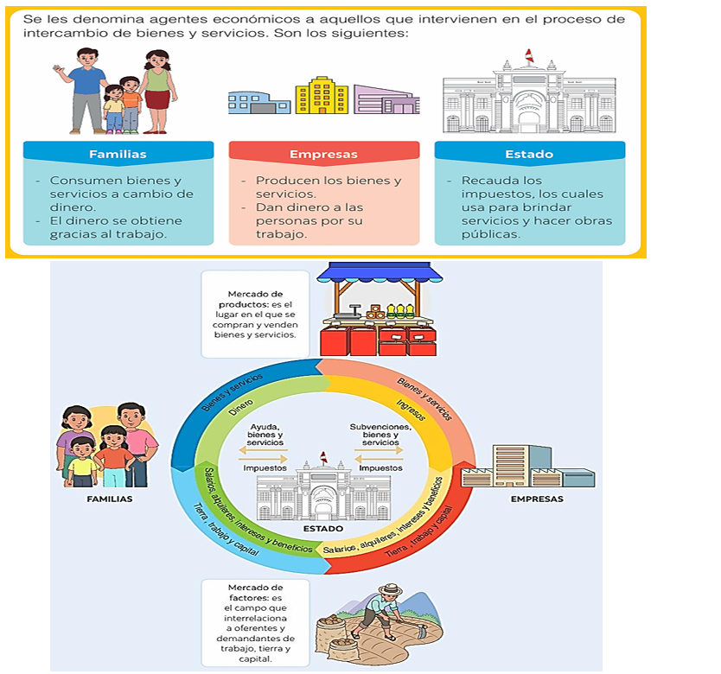  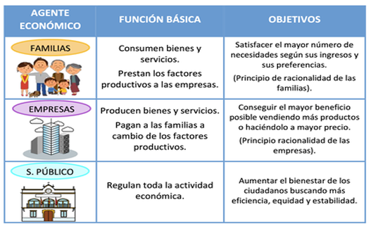  El Estado, aunque también es un agente económico, tiene ciertas funciones que lo diferencian del resto: regulación, asignación, redistribución y estabilización  Factores que influyen en el consumo de las familias.  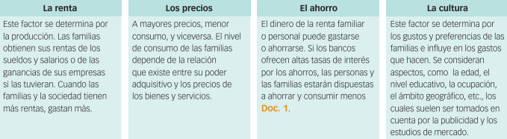  ACTIVIDAD  1-Explica ¿cómo se interrelacionan los agentes económicos y financieros en la vida co0tidiana?  ……………………………………………………………………………………………………………………………………  ……………………………………………………………………………………………………………………………………  ……………………………………………………………………………………………………………………………………  2- Explica las funciones y objetivos del Estado en el sistema económico.  ……………………………………………………………………………………………………………………………………  ……………………………………………………………………………………………………………………………………  ……………………………………………………………………………………………………………………………………  3- Argumenta la importancia de la familia como agente económico.  ……………………………………………………………………………………………………………………………………  ……………………………………………………………………………………………………………………………………  ……………………………………………………………………………………………………………………………………  4-Reflexiona sobre las consecuencias de las decisiones económicas en tu familia, luego completa el cuadro  Consecuencias de las decisiones económicas de las familias  En la economía familiar En la economía nacional  Los padres ofrecen sus  servicios profesionales a empresas.  La familia decide adquirir una  casa nueva a través de una hipoteca.  Los padres deciden ahorrar el 10 % de sus ingresos mensuales.  Lista de Cotejo  CRITERIOS DE EVALUACION Lo logró En proceso de lograrlo  -Explica la interrelación entre los agentes económicos y financieros en la vida cotidiana.  -Explica las funciones que cumple el Estado en el sistema económico.  -Reflexiona sobre las consecuencias de las decisiones económicas de su familia.  -Argumenta la importancia de la familia como agente económico.  Monitoreamos y retroalimentamos constantemente el desarrollo de la sesión permitiéndoles la construcción de su aprendizaje  Hacemos recordar sobre los acuerdos de convivencia en caso amerite.  Cumplido el tiempo programado los estudiantes entregan la actividad desarrollada. | Parlante  Fichas de aplicación  Plumones  Pizarra | 50’
Cierre | . Evaluación  . Metacognición u otra reflexión de salida | REFORZAMIENTO O REFLEXIÓN  Se solicita a los estudiantes que expliquen con sus propias palabras sobre la importancia de la familia como agente económico  Aplicación de Ficha de evaluación.  METACOGNICION  ¿Qué aprendí hoy? ¿Cómo lo aprendí?  ¿Qué dificultades tuve en el desarrollo de la actividad?  ¿Qué fue lo que me ayudó a comprender?  ¿Cómo pondré en práctica lo aprendido hoy? | Cuaderno | 15’
- ORGANIZACIÓN LA EVALUACIÓN
COMPETENCIA | DESEMPEÑO | EVIDENCIA DE APRENDIZAJE | CRITERIO DE EVALUACION | INSTRUMENTO
- Gestiona responsable-mente los recursos económicos.  - Construye su identidad | . -Explica las interrelaciones que desempeñan la familia, las empresas y el Estado frente a los procesos económicos en el mercado y en el sistema económico y financiero.  -Reflexiona sobre el uso responsable del dinero, el incentivo al ahorro y la inversión en la familia.  - Argumenta su posición sobre situaciones que involucran la convivencia en su familia. | Elabora un cuadro sobre las consecuencias de las decisiones económicas en su familia | -Explica la interrelación entre los agentes económicos y financieros en la vida cotidiana.  -Explica las funciones que cumple el Estado en el sistema económico.  -Reflexiona sobre las consecuencias de las decisiones económicas de su familia.  -Argumenta la importancia de la familia como agente económico. | Lista de cotejo

……………………………………..………. . ………………………………………..
DOCENTE SUBDIRECTORA
Dina Román Meza Maribel Huaroc Suarez

